Linux網路安全講義:Netfilter機制與iptables工具
一、iptables 簡介
- iptables下載與技術資源總站http://www.netfilter.org/。
- 使用iptables前先確認核心版本(#uname -r)，Kernel必須是2.4以上版本
- 演進歷程介紹:
- 舊版Linux 上使用 IP-Masquerade 的 IP 偽裝以便於達成該功能。
- kernel 2.0.x 時代，是使用 ipfwadm 程式。(這個說法不算是完全正確)
- kernel 2.1.x/2.2.x 時代，則是使用 ipchains 程式，port forwarding需要搭配ipmasqadm程式
來輔助才能夠達成。
- kernel 2.3.x/2.4.x 時代，使用 netfilter 過濾機制， 是使用iptables 程式。
！注意！(Kernel 2.4 使用 netfilter project 的 firewall 機制，該環境允許使用者使用舊版ipchains設定
firewall，不過要先掛入ipchains模組。若是系統已經掛入ipchains模組，要先執行
# ipchains -F ; ipchains –X；rmmod ipchains 即可開始使用 iptables 了。
- 目前 kernel 2.4.x 配合使用netfilter核心過濾機制，可以達到的功能相當強悍，netfilter可提供的機制如下：
- 傳統 ipchains 的任何功能(來源與目的封包過濾、導向、偽裝)。
- 提供 Source NAT 與 Destination NAT 的功能。
- 可以針對特定使用者、群組、PID 等限制網路連結的過濾存取。
- 可以設定封包在 Routing Table 進出前時先預先處理。
- 可以針對外面自動建立、與現有連線有關這類連線過濾處理。
- 可以針對 Mac 卡號直接處理。
- 使用iptables前先確認下列核心功能已設定正確：
CONFIG_PACKET 、CONFIG_NETFILTER 、CONFIG_IP_NF_CONNTRACK、CONFIG_IP_NF_FTP 、CONFIG_IP_NF_IPTABLES 、CONFIG_IP_NF_MATCH_LIMIT、CONFIG_IP_NF_MATCH_MAC 、CONFIG_IP_NF_MATCH_MARK 、CONFIG_IP_NF_MATCH_MULTIPORT、CONFIG_IP_NF_MATCH_TOS、CONFIG_IP_NF_MATCH_TCPMSS、CONFIG_IP_NF_MATCH_STATE、CONFIG_IP_NF_MATCH_UNCLEAN、CONFIG_IP_NF_MATCH_OWNER、CONFIG_IP_NF_FILTER、CONFIG_IP_NF_TARGET_REJECT、CONFIG_IP_NF_TARGET_MIRROR、CONFIG_IP_NF_NAT 、CONFIG_IP_NF_TARGET_MASQUERADE、CONFIG_IP_NF_TARGET_REDIRECT、CONFIG_IP_NF_TARGET_LOG、CONFIG_IP_NF_TARGET_TCPMSS、CONFIG_IP_NF_COMPAT_IPCHAINS、CONFIG_IP_NF_COMPAT_IPFWADM。
二、基本原理
- iptables預設的Table & Chains組合(User可以自訂chains)
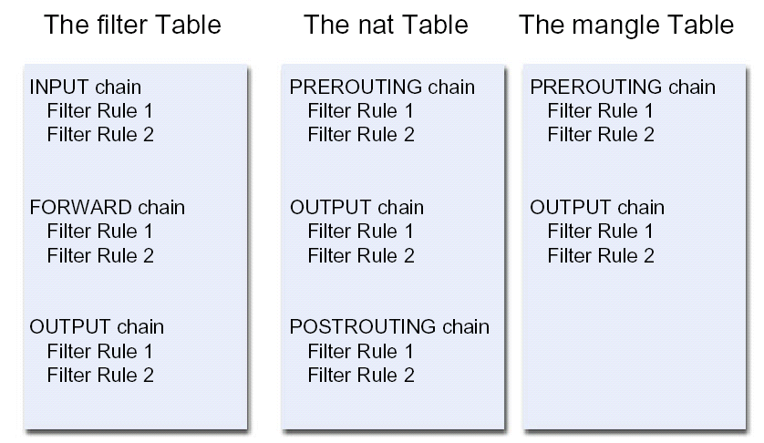
過濾表(Table) | 說明
filter | 過濾透通本機的封包 (預設)
nat | 轉譯封包位址資訊
mangle | 修改或標註封包
Forward Packet Processing  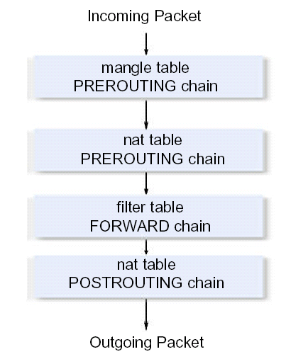 | Input Packet Processing  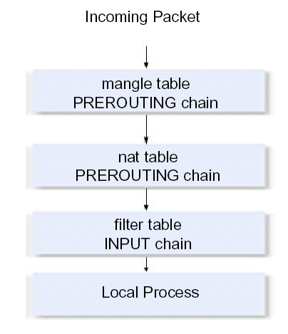 | Output Packet Processing  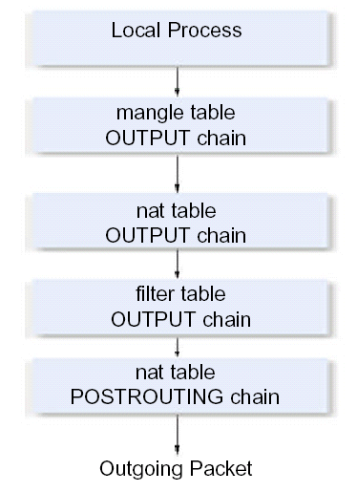
- 各種封包的處理流程(一)
- 各種封包的處理流程(二)
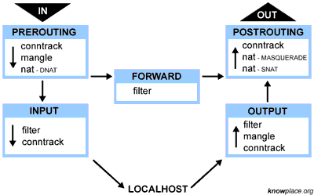
  規則鏈(chains) | 執行時機
  PREROUTING | 封包進入本機，在判斷路由前
  INPUT | 通過路由表後，目的地為本機
  FORWARD | 通過路由表後，目的地不是本機
  OUTPUT | 由本機主動建立的封包，在通過路由表前
  POSTROUTING | 通過路由表後，要發送出去前
- 封包過濾流程(三)
PREROUTING
INPUT
OUTPUT
FORWARD
POSTROUTING
Local Process
Route Table

- IP Packet Header
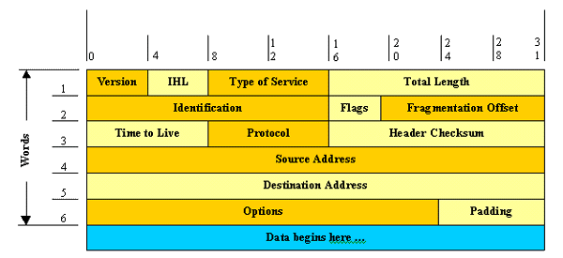

三、指令介紹
- iptables 指令包含以下四項元件:
-  table
-  ACTION <命令>
-  rule specification - pattern <比對規則>
-  extension <延伸選項>
netfilter處理判斷順序： Tables → Chains → Rules → Policy
#iptables –t filter –A INPUT –i eth0 –p tcp –s any/0 --sport 80 –d 185.100.35.1 –j ACCEPT
指定table
(預設為filter table)
指定action
指定比對rule
指定rule延伸選項
處理方式

語法:# iptables [-t TABLE] ACTION [PATTERN] [-j TARGET]
- [-t <table>] : 如不指定預設為 filter table，可指定為”-t nat”或”-t mangle”
- ACTION：要操作的動作，若未指定哪個Chain，則為該Table中所有的Chains。常用的指令包含
ACTION指令 | 長指令 | 說明
-L CHAIN | --list CHAIN | 顯示 CHAIN 中的所有規則
-A CHAIN | --append CHAIN | 對CHAIN 新增一條規則
-D CHAIN <rule.num> | --delete CHAIN <rule.num> | 刪除 CHAIN 中的一條規則
-I CHAIN <rule.num> | --insert CHAIN <rule.num> | 在 CHAIN 中插入一條規則
-R CHAIN <rule.num> | --replace CHAIN <rule.num> | 替換 CHAIN 中的某一條規則
-P CHAIN <POLICY> | --policy CHAIN <POLICY> | 對CHAIN設定預設的Policy；只有內建的chains可以指定policy；policy不可指定為另一個chain
-F CHAIN | --flush CHAIN | 清除CHAIN中所有規則
-N USER-CHAIN | --new-chain USER-CHAIN | 自訂一個USER-CHAIN
-X USER-CHAIN | --delete-chain USER-CHAIN | 刪除自訂的USER-CHAIN
-E old-chain new-chain | --rename-chain old-chain new-chain | 更名自訂的USER-CHAIN
-h [icmp] |  | Help [列出icmp type清單]
- PATTERN：設定比對條件的參數(下列「長、短參數」擇一使用即可；參數值前面加”!”代表”Not”)
短參數 | 長參數 | 參數值 | 說明
-p | --protocol | PROTOCOL名稱或號碼(0=all) | 通訊協定為 PROTOCOL 者，PROTOCOL: tcp, udp, icmp, all 或者為 /etc/protocols 內所記錄的協定
-s | --source | ADDRESS port | 指定 Source IP Address為ADDRESS [port]
-d | --destination | ADDRESS port | 指定 Destination IP Address為 ADDRESS [port]
-i | --in-interface | INTERFACE[+] | 指定封包進入的網路卡介面(eth0,eth1,ppp0…)，eth+為所有eth介面卡
-o | --out-interface | INTERFACE[+] | 封包輸出的網路卡介面
-m | --match | MATCH | 指定進階的選項
-n | --numeric |  | 以數字表示主機(IP)，服務(port)資訊
--line-numbers |  |  | 搭配-L使用可列出rule編號
-v | --verbose |  | 詳細輸出
若 PROTOCOL 為 tcp(-p tcp)，則另外可設定的參數(參數值前面加”!”代表”Not”)
短參數 | 長參數 |  | 參數值 | 說明
--sport | --source-port |  | n:m | 指定來源Port為n到m的範圍(例如：1023以上→  1023: ) 0~65535
--dport | --destination-port |  | n:m | 指定目的Port為n到m的範圍(例如：256 以下→  :256 ) 0~65535
--tcp-flags |  |  | mask comp | 指定TCP協定中的旗號，可使用的旗號包含:  SYN/ACK/FIN/RST/URG/PSH/ALL/NONE  mask:以”，”分隔的檢查遮罩  comp: 以”，”分隔的符合項目  例如：「-–tcp-flags SYN,ACK,FIN SYN」表示符合設定SYN旗號，但未設定ACK,FIN旗號的封包  tcp-flag說明:  URG :緊急指標  ACK :確認回報號碼  PSH :接收端盡快將此資料傳給應用程式  RST :重置該連線(對不存在的埠號請求連線)  SYN :將序號同步以產生連線(TCP開始傳送即產生一個序號  syn=起始序號+1)  FIN :發送端完成資料傳送
建立TCP連線 |  | 中止TCP連線
Client Server  SYN →  ← SYN+ACK  ACK → |  | Client Server  FIN+ACK →  ← ACK  ← FIN+ACK  ACK →
--syn |  |  |  | 表示SYN位元被開啟，而ACK與FIN位元被關閉的封包，這是發起連線的狀態(等於--tcp-flags SYN,RST,ACK SYN)

若 PROTOCOL 為 udp(-p udp)，則另外可設定的參數(參數值前面加”!”代表”Not”)
短參數 | 長參數 | 參數值 | 說明
--sport | --source-port | n:m | 指定來源 Port 為 n 到 m 的範圍
--dport | --destination-port | n:m | 指定目的 Port 為 n 到 m 的範圍
若 PROTOCOL 為 icmp，另外可設定(參數值前面加”!”代表”Not”)
長參數 | 參數值 | 說明
--icmp-type | NAME | ICMP 封包的類別名稱或代碼：(參閱#iptables –p icmp -h)  例如：echo request(ping,8)←→echo reply(pong,0)
若 MATCH (-m)被指定時，可另外設定的參數(參數值前面加”!”代表”Not”)
MATCH | 參數 | 參數值 | 說明 | 備註
mac | --mac-source | MAC ADDRESS | 網路卡位址xx:xx:xx:xx:xx:xx | 需為乙太網卡& PREROUTING，FORWARD，  INPUT chains
limit | --limit | RATE | 符合的最大平均值 | XX/[s,m,h]
 | --limit-burst | NUMBER | 符合的上限值
multiport | --source-port | n,m | 來源 Port
 | --destination-port | n,m | 目的 Port
 | --port | n,m | 來源與目的Port相同
mark | --mark | VALUE/MASK | 標記封包資訊 | 只能在mangle table使用
owner | --uid-owner | UID | 使用者識別碼 | 只有OUTPUT chain有用
 | --gid-owner | GID | 群組識別碼 | 只有OUTPUT chain有用
 | --pid-owner | PID | 行程識別碼 | 只有OUTPUT chain有用
 | --sid-owner | SID | Session 識別碼 | 只有OUTPUT chain有用
state | --state | STATE[,state..] | 封包的狀態:  NEW  INVALID  ESTABLISHED  RELATED | NEW：新連線產生的封包或  和非雙向連線的關連封包  INVALID：和已知的連線沒  有關係的封包  ESTABLISHED：雙向連線的關連封包  RELATED：和現有連線相關的新連線封包(如ftp-data，icmp)
tos | --tos | TOS | IP 表頭內的 TOS 欄位 | 參閱#iptables -m tos -h
例如：iptables –A INPUT –p tcp --sport 21 –m state --state ESTABLISHED -j ACCEPT

- TARGET(可指向自訂的chain)：不同的 Table 有不同的 Extension Target
Table | Target | 說明
filter | LOG | 紀錄該封包資訊
filter | REJECT | 退回該封包
nat | SNAT | 轉譯來源位址
nat | DNAT | 轉譯目的位址
nat | MASQUERADE | 轉譯來源位址成為 NIC 的位址
nat | REDIRECT | 轉送至本機某個 Port
mangle | TTL | 修改 Time To Live 資訊
mangle | MARK | 標記該封包
mangle | TOS | 設定 Type Of Service 資訊
Basic Target 一覽表
Target | 說明
ACCEPT | 讓封包通過
DROP | 丟棄封包
RETURN | 不作比對直接返回
QUEUE | 傳給 User-Space 的應用軟體處理該封包
LOG 相關的參數
參數 | 內容 | 說明
--log-level | LEVEL | 要記錄到 SYSLOG 的等級
--log-prefix | PREFIX | 記錄到SYSLOG的中的前置名稱(0~29字元)例如： ' ##bad## '
--log-tcp-sequence |  | 紀錄 TCP 的 Sequence 資訊
--log-tcp-options |  | 紀錄 TCP 的 Option 內容
--log-ip-options |  | 紀錄 IP 的 Option 內容
MARK 相關的參數(只用在mangle table)
參數 | 內容 | 說明
--set-mark | MARK | 標記相關的資訊
REJECT 相關參數(只用在INPUT,FORWARD,OUTPUT chains)
參數 | 內容 | 說明
--reject-with | TYPE | 要退回的原因。TYPE 包含:  icmp-net-unreachable / icmp-host-unreachable /  icmp-port-unreachable / icmp-proto-unreachable /  icmp-net-prohibited / icmp-host-prohibited

TOS 相關參數(只用在mangle table)
參數 | 內容 | 說明
--set-tos | TOS | 要設定的8-bit TOS值(參閱#iptables –j TOS -h)
SNAT 相關參數(只用在nat table中的POSTROUTING chain，使用固定IP時)
參數 | 內容 | 說明
--to-source | IP1-IP2:PORT1-PORT2 | 要將封包的來源位址轉譯成為 IP1到IP2的 IP，以及PORT1到PORT2的Port(必須先指定-p [tcp|udp] 才能指定port)
- 修改第一個封包的source address
- 只在routing/filter之後才做
- 包含了masquerade
DNAT 相關參數(只用在nat table中的PREROUTING/OUTPUT chain)
參數 | 內容 | 說明
--to-destination | IP1-IP2:PORT1-PORT2 | 要將封包的目的位址轉譯成為IP1到IP2的IP，以及PORT1 到PORT2的Port(必須先指定-p [tcp|udp] 才能指定port)
- 修改第一個封包的destination address
- 只能在routing/filter之前做
- 包含了redirection/port forwarding
MASQUERADE 相關參數(只用在nat table中的POSTROUTING chain，使用動態IP時)
參數 | 內容 | 說明
--to-ports | PORT1-PORT2 | 自動轉譯IP位址時，限定只轉Source Port為PORT1到 PORT2範圍的封包(必須先指定-p [tcp|udp]才能指定port)
REDIRECT 相關參數(只用在nat table中的PREROUTING/OUTPUT chain和自訂chains)
參數 | 內容 | 說明
--to-ports | PORT1[-PORT2] | 將封包目的port轉為PORT1到PORT2範圍(必須先指定-p [tcp|udp]才能指定)  # iptables –t nat –A PREROUTING –i eth1–p tcp --dport 80 \  –j REDIRECT --to-ports 8080

四、使用範例
A.多對一NAT(控制內對外連線)
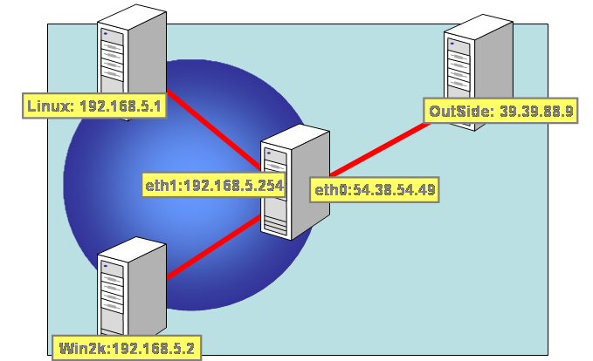
iptables –t nat –A POSTROUTING –o eth0 –j MASQUERADE #eth0為動態IP時
iptables –t nat –A POSTROUTING –o eth0 –j SNAT --to 54.38.54.49 #eth0為固定IP時

B.抵擋對 Linux 主機異樣的 ICMP 封包
簡易設定# iptables –A INPUT –p icmp --icmp-type echo-request –j REJECT
進階設定# iptables –I INPUT –p imcp --icmp-type echo-request –m limit --limit 6/min \
--limit-burst 4 –j ACCEPT

C.提供 Transparent Proxy (透通式Proxy)
- 修改 Squid Proxy，使其提供 Transparent Proxy 服務
將下面的內容加入在Squid Proxy Server的設定檔(/etc/squid/squid.conf) 內:
http_port 8080
httpd_accel_host virtual
httpd_accel_port 80
httpd_accel_with_proxy on
httpd_accel_uses_host_header on
完成後，重新啟動 Squid Server: /etc/rc.d/init.d/squid restart

- 組態 NetFilter 規則
# iptables –t nat –A PREROUTING –i eth1 –p tcp --dport 80 –j REDIRECT --to-ports 8080
(將內部對外部存取http service的封包全轉向Firewall本身的8080→ squid server)

D. 保護對外公開的網路服務(使用DNAT)：允許外部連入內網伺服主機
- 將提供公開服務之伺服器，放進內部網路。
- 組態規則 (以存取 54.38.54.49 的 SMTP 連線，轉至內部的 192.168.5.1 Mail Server 處理為例):
# iptables –t nat –A PREROUTING –d 54.38.54.49 –p tcp --dport 25 –j DNAT \
--to 192.168.5.1:25

E. 負載均衡式NAT(Load Balance DNAT)
- 在內部網路中架設多台內容相同的Web Server(192.168.5.1~192.168.5.4)。
- 組態下面規則 (以存取 54.38.54.49 的 HTTP 連線，分別轉至內部的 192.168.5.1 與 192.168.5.4 的 Web Server 處理為例):
# iptables –t nat –A PREROUTING –d 54.38.54.49 –p tcp --dport 80 –j DNAT \
--to 192.168.5.1-192.168.5.4:80

F. 使用 iptables 設定一些安全防護功能
如果有人使用nmap來亂掃他人的port，搬出終極大法... :
# NMAP FIN/URG/PSH
iptables -A INPUT -i eth0 -p tcp --tcp-flags ALL FIN,URG,PSH -j DROP
# Xmas Tree
iptables -A INPUT -i eth0 -p tcp --tcp-flags ALL ALL -j DROP
# Another Xmas Tree
iptables -A INPUT -i eth0 -p tcp --tcp-flags ALL SYN,RST,ACK,FIN,URG -j DROP
# Null Scan(possibly)
iptables -A INPUT -i eth0 -p tcp --tcp-flags ALL NONE -j DROP
# SYN/RST
iptables -A INPUT -i eth0 -p tcp --tcp-flags SYN,RST SYN,RST -j DROP
# SYN/FIN -- Scan(possibly)
iptables -A INPUT -i eth0 -p tcp --tcp-flags SYN,FIN SYN,FIN -j DROP
那對方使用 nmap 一掃就卡死了☺

G. 防止 sync flood 攻擊的設定
iptables -N synfoold
iptables -A synfoold -p tcp --syn -m limit --limit 1/s --limit-burst 4 -j RETURN
#每秒最多４個syn連線封包進入
iptables -A synfoold -p tcp -j REJECT --reject-with tcp-reset
iptables -A INPUT -p tcp -m state --state NEW -j synfoold

H. 防止 Ping of Death
iptables -N bad-ping
iptables -A bad-ping -p icmp --icmp-type echo-request -m limit --limit 1/s -j RETURN
iptables -A bad-ping -p icmp -j REJECT
iptables -I INPUT -p icmp --icmp-type echo-request -m state --state NEW -j bad-ping
這裡只有把 icmp 的 echo request 部份拒絕掉，可以視情況再調整。

或者是直接設定主機不回應 echo request 。
/proc/sys/net/ipv4/icmp_echo_ignore_all

I. 關於FTP連線的問題
- 需先載入ip_conntrack_ftp模組
iptables –A INPUT –p tcp --sport 21 –m state --state ESTABLISHED -j ACCEPT
iptables –A OUTPUT –p tcp --dport 21 -m state --state NEW,ESTABLISHED -j ACCEPT
- 使用Active ftp時，ftp client會使用ftp channel(tcp:21)發送PORT command提供自己可用來傳輸ftp data的port給ftp server，而ftp server會以port 20和ftp client連線(所以ftp channel和ftp-data的連線方向剛好相反)，我們必須開放high port(大於1023)給外部的ftp server連入，在此須指定允許 state為RELATED的封包連入(ip_conntrack_ftp模組會紀錄client發出的PORT內容)：
iptables -A INPUT -p tcp --sport 20 -m state --state ESTABLISHED,RELATED -j ACCEPT
iptables -A OUTPUT -p tcp --dport 20 -m state --state ESTABLISHED -j ACCEPT
- 使用Passive ftp時，PORT command是由ftp server指定給client，client再由此port和server的port(兩邊皆用1024以上的high port)建立ftp-data連線；由於server指定給client的port並不固定(1024以上)，藉由ip_conntrack_ftp模組的紀錄，可如下設定rules：
iptables -A INPUT -p tcp --sport 1024: --dport 1024: -m state --state ESTABLISHED \
-j ACCEPT
iptables -A OUTPUT -p tcp --sport 1024: --dport 1024: -m state --state \
ESTABLISHED,RELATED -j ACCEPT

五、connection tracking觀念:
- 附屬於PREROUTING/OUTPUT chain上，用來追蹤本機(firewall)產生的封包
- 在紀錄state前先重組封包(defragment)
- state table紀錄內容如下：
    - udp/tcp connection: /proc/net/ip_conntrack
    - max. connection: /proc/sys/net/ipv4/ip_conntrack_max(512MB ram主機預設為32760)
    - ip proctocol
    - Sockets pair
    - Timeouts
    - Sequence number
- 使用"-m state --state XXX"方式指定

六、建立firewall script流程: 參考http://www.sns.ias.edu/~jns/security/iptables/rules.html
  - 依據實際網路架構建構草圖
  - 調整系統核心參數：
/bin/echo "1" > /proc/sys/net/ipv4/icmp_echo_ignore_all | #Disable response to ping.
/bin/echo "1" > /proc/sys/net/ipv4/icmp_echo_ignore_broadcasts | # Disable response to broadcasts.
/bin/echo "0" > /proc/sys/net/ipv4/conf/all/accept_source_route | # Don't accept source routed packets.
for interface in /proc/sys/net/ipv4/conf/*/accept_redirects; do  /bin/echo "0" > ${interface}  done | # Disable ICMP redirect acceptance. ICMP redirects can be used to alter your routing tables.
/bin/echo "1" > /proc/sys/net/ipv4/icmp_ignore_bogus_error_responses | # Enable bad error message protection.
/bin/echo "1" > /proc/sys/net/ipv4/conf/all/log_martians | # Log spoofed packets, source routed packets, redirect packets.
  - 載入ip_tables模組
modprobe ip_tables
modprobe ip_conntrack
modprobe ip_conntrack_ftp
……
  - 清空現有的rules
iptables –F
  - 刪除自訂chains
iptables –X
  - 設定預設policy(不能在自訂chains上指定)
iptables –P INPUT DROP
iptables –P FORWARD DROP
iptables –P OUTPUT DROP
  - 允許DNS query
iptables –A INPUT –p udp --sport 53 –j ACCEPT
iptables –A OUTPUT –p udp --dport 53 –j ACCEPT
  - 允許loopback connections
iptables -A INPUT -i lo -j ACCEPT
iptables -A OUTPUT -o lo -j ACCEPT
  - 建立允許服務的rules:
for SMTP:#iptables –A INPUT –p tcp –dport 25 –j ACCEPT
for POP3: #iptables –A INPUT –p tcp –dport 110 –j ACCEPT
for HTTP: #iptables –A INPUT –p tcp –dport 80 –j ACCEPT
  - Enables IP forwarding
#echo 1 > /proc/sys/net/ipv4/tcp_syncookies
#echo 1 > /proc/sys/net/ipv4/ip_forward
  - 寫成script並設定權限:#chmod 500 /etc/rc.d/firewall.sh

七、相關網站:
- fBuilder Plus: http://www.icewalkers.com/softlib/app/app_01535.html
- Web-based frontend for IPTables.
- Freshmeat: http://freshmeat.net/search/?q=iptables+firewall
- Freshmeat hosts scores of IPTables configuration utilities.
- 很詳細的資源網站 : http://www.linuxguruz.org/iptables/
- Demo Startup/Rules Scripts
http://www.sns.ias.edu/~jns/security/iptables/startup_script.html
http://www.sns.ias.edu/~jns/security/iptables/rules.html
- Lance's Security Papers : http://www.spitzner.net/

